
MINISTERUL EDUCAȚIEI, CULTURII ȘI CERCETĂRII AL REPUBLICII MOLDOVA

Universitatea Tehnică a Moldovei Facultatea Calculatoare, Informatică şi Microelectronică Departamentul Inginerie Software și Automatică

Popescu Sabina faf-233

LABORATORY REPORT №4

Criptografie si Securitate: Cifruri bloc. Algoritmul DES

Checked by: Maia Zaica,

university assistant, FCIM, UTM

Chișinău – 2025

Sarcina 2.2: Determinarea lui Ci și Di pentru un i dat
Obiectiv:
Se dorește determinarea vectorilor C_i și D_i pentru o rundă i dată, pornind de la cheia K+ (64 biți), conform algoritmului DES. Se va afișa și subcheia corespunzătoare rundei (K_i).

Date de intrare:
Parametru | Valoare
Cheia K+ (hex, 16 cifre) | 133457799BBCDFF1
Runda i | 2

1. Conversia cheii hex în biți
K+ (hex) | K+ (bits, grup 8)
133457799BBCDFF1 | 00010011 00110100 01010111 01111001 10011011 10111100 11011111 11110001

2. Aplicarea permutării PC-1 (obținerea lui K56 = C0 || D0)
Vector | Biți (grup 7)
K56 | 1111000 0110011 0010101 0101111 0101010 1011001 1001111 0001111
C0 | 1111000 0110011 0010101 0101111
D0 | 0101010 1011001 1001111 0001111

3. Rotațiile stânga și generarea subcheilor (până la runda cerută)
Runda | Shift | C_i (28 biți) | D_i (28 biți) | K_i (48 biți)
1 | 1 | 1110000 1100110 0101010 1011111 | 1010101 0110011 0011110 0011110 | 000110 110000 001011 101111 111111 000111 000001 110010
2 | 1 | 1100001 1001100 1010101 0111111 (cerut) | 0101010 1100110 0111100 0111101 (cerut) | 011110 011010 111011 011001 110110 111100 100111 100101

4. Rezultatele finale cerute
Parametru | Valoare (biți) | Hex (unde este cazul)
C0 | 1111000 0110011 0010101 0101111 | -
D0 | 0101010 1011001 1001111 0001111 | -
C2 | 1100001 1001100 1010101 0111111 | -
D2 | 0101010 1100110 0111100 0111101 | -
K2 (PC-2) | 011110 011010 111011 011001 110110 111100 100111 100101 | 79AED9DBC9E5

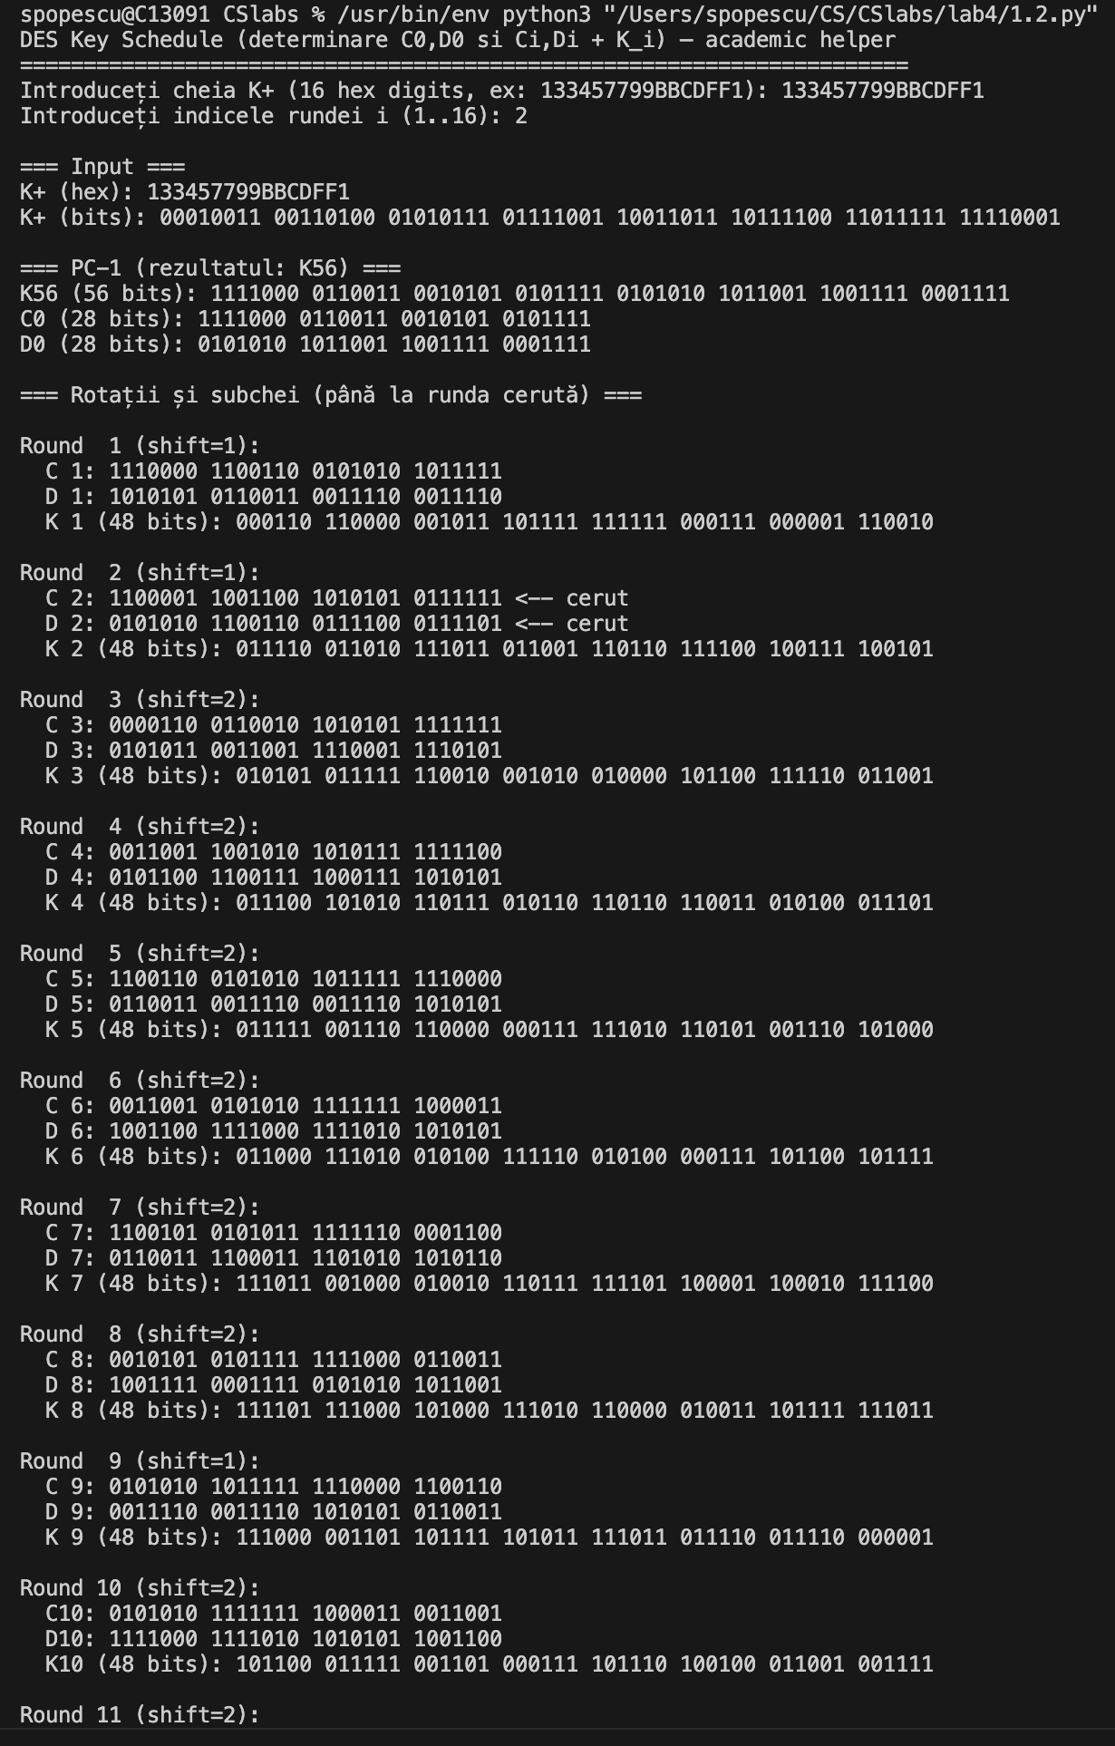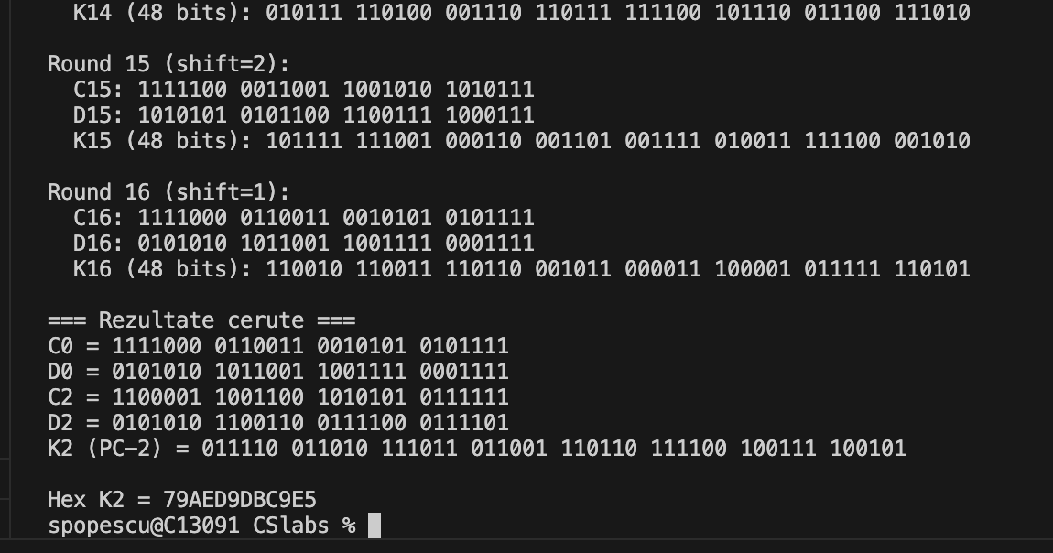

5. Observații academice
1. C0 și D0 se obțin direct din K+ după permutarea PC-1.
2. Rotațiile stânga sunt efectuate conform tabelului SHIFTS.
3. C_i și D_i reprezintă jumătățile stânga și dreapta ale cheii după rotațiile rundei i.
4. Subcheia K_i se obține aplicând permutarea PC-2 pe C_i || D_i.
5. Pentru cheia K+ dată, după 16 runde, C16 și D16 revin la valorile inițiale C0 și D0, conform rotațiilor cumulative modulo 28.

6. Cod utilizat
Kplus_hex = "133457799BBCDFF1"
round_index = 2
display_key_schedule(Kplus_hex, round_index)

